MUSTAFA KEMAL İLKOKULU
2020-2021 EĞİTİM-ÖĞRETİM YILI
EKO-OKULLAR PROJESİ (2.YIL)
EYLEM PLANI

KONU: ÇÖP- ATIK ve GERİ DÖNÜŞÜM “Su, temizlik, hijyen”, “Doğa İle bağlantıda kalma”, “Atık yönetimi ve geri dönüşüm” ve “Sağlık ve beslenme”

2.DÖNEM RAPORU

MART
- “22 Mart Dünya Su Günü” uygulamaları “Kentimizin suyu nereden geliyor?” En yakınımızdaki baraj hakkında bilgilenme

Alibey barajı araştırmaları
https://www.facebook.com/sevilay.sezer2/videos/4056526891045790/

22 Mart Dünya Su Günü
https://www.facebook.com/sevilay.sezer2/videos/4060066624025150

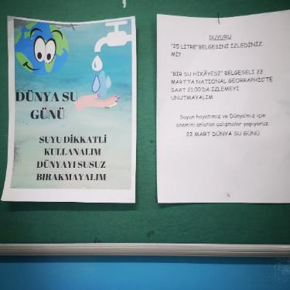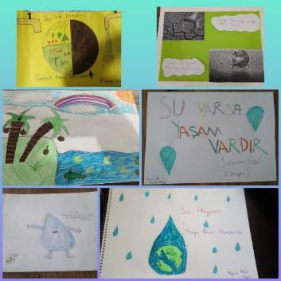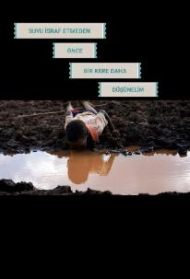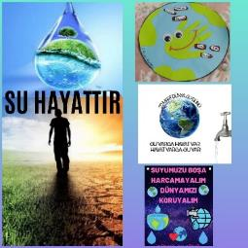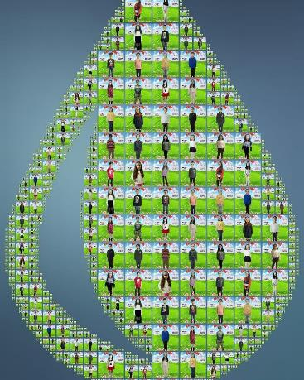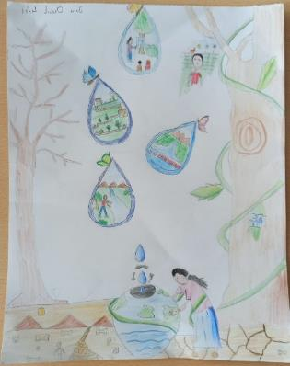

- Sınıfta(evde) Çiçek Yetiştirme Etkinliğinin yapılması

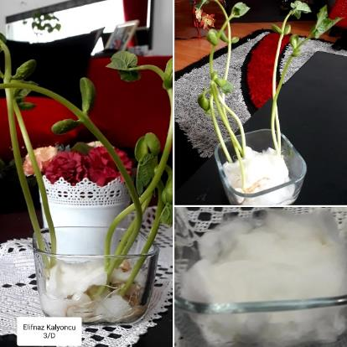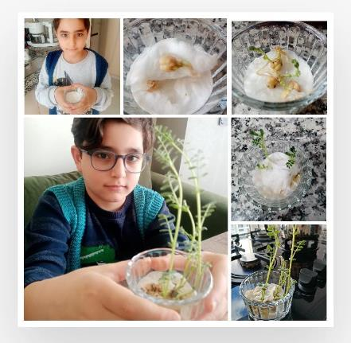
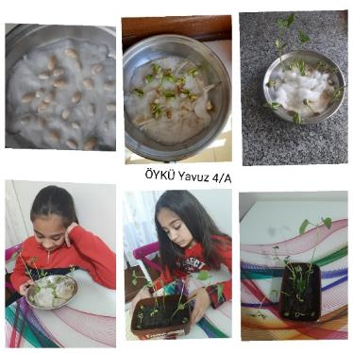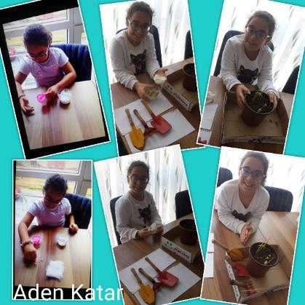

*Orman bakanlığının gönderdiği çam tohumlarını öğrencilerle buluşturduk.

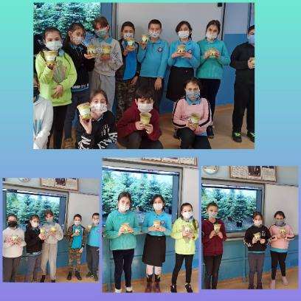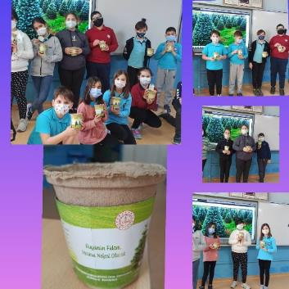

- Doğa dostu temizlik için kullanılan ürün ve yöntemler
Öğrencilerimiz doğal malzemeler ile temizlik ürünleri hazırladılar.
https://www.facebook.com/100000655573698/videos/pcb.268904361531135/4035785626453250
https://www.facebook.com/100000655573698/videos/pcb.268904361531135/4035788546452958
https://www.facebook.com/100000655573698/videos/pcb.268587731562798/4034400323258447
https://www.facebook.com/100000655573698/videos/pcb.268145858273652/4032651373433342

- Orman haftasını kutladık.
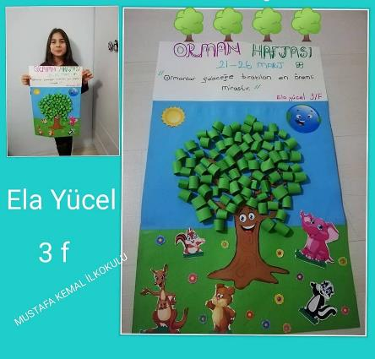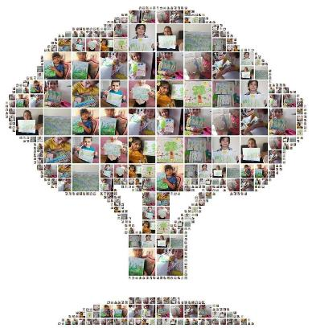

NİSAN
- Geri dönüşüm malzemeleri kullanarak, nesli tehlikede olan bir hayvanın duvar resmini yaptık.

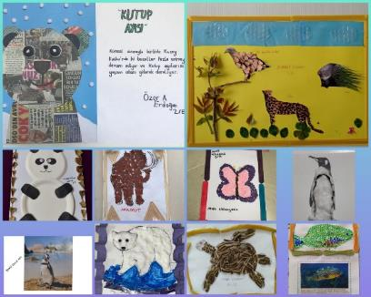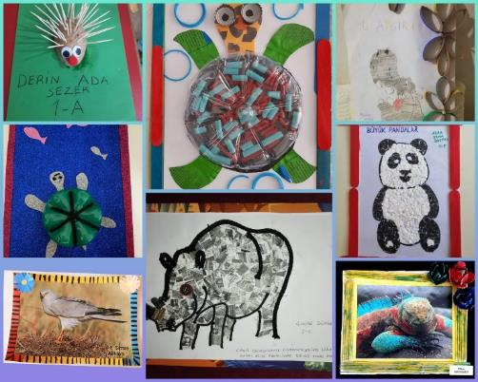

- Dünya Sağlık haftasını kutladık.
https://www.facebook.com/sevilay.sezer2/videos/4134647099900435

- 23 Nisan Ulusal Egemenlik ve Çocuk Bayramını kutladık.

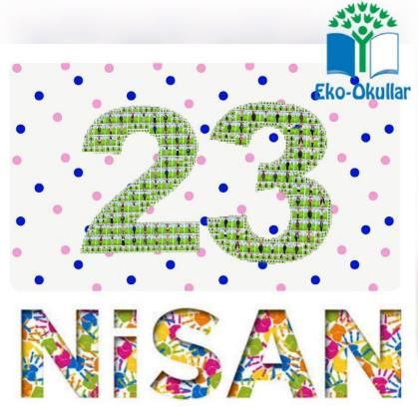

- Pasifik’te 7.kıta nasıl oluştu ve araştırması
Bu çalışması online olarak eko-team öğrencilerimiz ile gerçekleştirdik.

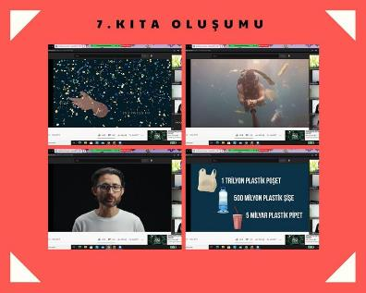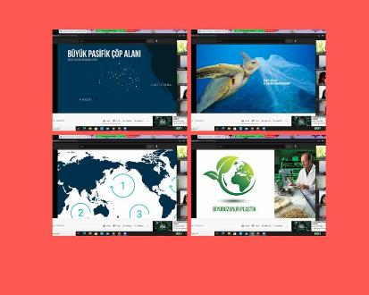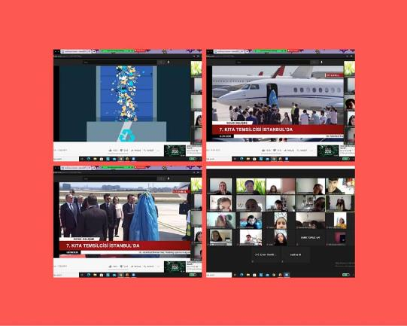

MAYIS-HAZİRAN
- Kent ormanına gezi yapılması.
Pandemi nedeniyle gezi yapamadık.

- Yapamadığımız etkinlikler yerine evde yapabileceğimiz etkinlikler hazırlayarak öğrencilerimiz ile çalışmalara devam ettik.

- Tohum topları yaptık.
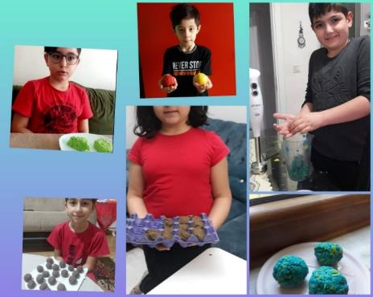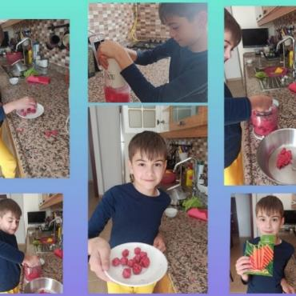

- Eko team büyük bir azim ve istekle çalışıyor. Kendileri konu belirleyip eksikleri doğrultusunda çalışmak istediler.
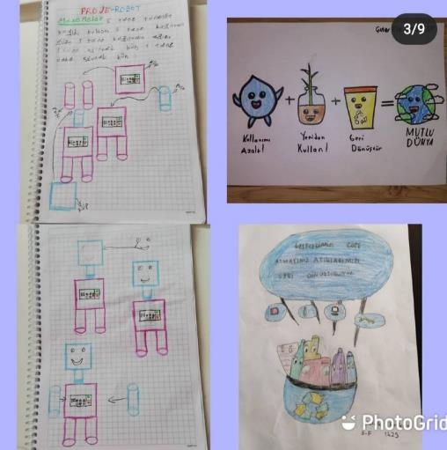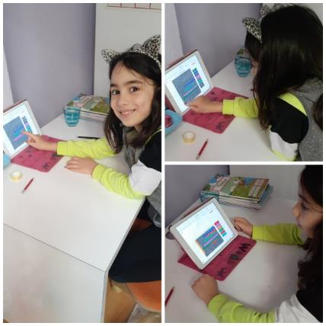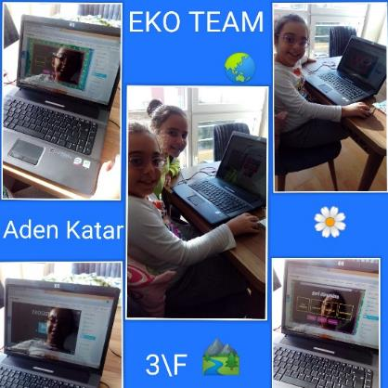

- Anneler günü nedeniyle Orman Bakanlığının sitesinde Eko-Team annelerine ağaç bağışı yaptık.
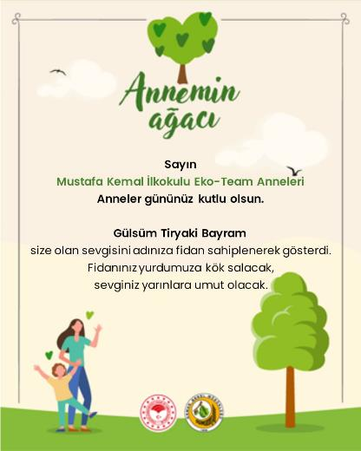

- 5 Haziran Dünya Çevre Günü kutlamalarının yapılması (atıklardan defile)

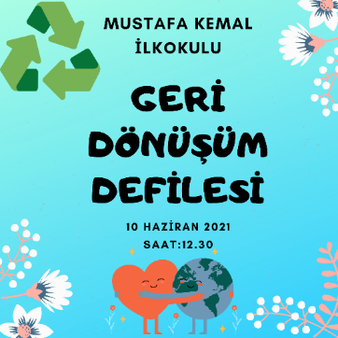
Eyüpsultan Belediyesi Çevre Mühendislerinin desteği ile farkındalık yaratma çabamızı yerine getirdik. Basında oldukça geniş bir yer aldı. Küçük mankenlerimiz sadece hazırladıkları kostümlerle değil, röportajları ile de vermek istediğimiz mesajı yerine getirdi.

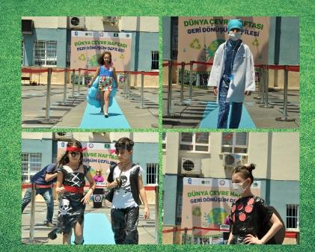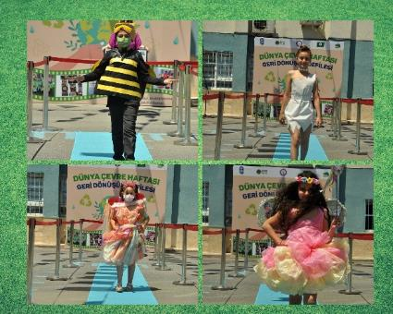

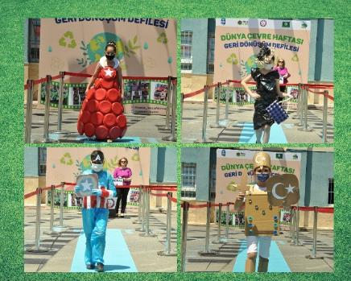

BASINDA BİZ
- https://twitter.com/eyupbelediyesi/status/1403269939084021761?s=24
- https://www.facebook.com/100000655573698/videos/4346018868763256/
- https://www.hurriyet.com.tr/yerel-haberler/istanbul/eyupsultan/eyupsultandaki-ogrencilerden-geri-donusum-defi-41830164

- https://www.teknotalk.com/ilkokul-ogrencilerinden-geri-donusum-defilesi-87839/

- https://www.milliyet.com.tr/yerel-haberler/istanbul/eyupsultan/eyupsultandaki-ogrencilerden-geri-donusum-defi-6528771

- https://www.eyupsultan.bel.tr/tr/main/news/ilkokul-ogrencilerinden-geri-donusum-defilesi/16324

- http://mobil.ardahanhaberi.com/haber/istanbul-eyupsultan-8217-da-ilkokul-ogrencilerinden-geri-donusum-defilesi/77436/

- https://www.dha.com.tr/amp/istanbul/eyupsultandaki-ogrencilerden-geri-donusum-defilesi/haber-1831822#aoh=16235877995942&referrer=https%3A%2F%2Fwww.google.com&amp_tf=%251%24s%20alan%C4%B1ndan

- https://www.sabah.com.tr/istanbul/2021/06/11/eyupsultanli-ogrencilerden-geri-donusum-defilesi-1623410535

- https://www.ankaramasasi.com/haber/833004/istanbul-eyupsultanda-ilkokul-ogrencilerinden-geri-donusum-defilesi

- https://www.avcilarhabermerkezi.com/eyupsultanli-ogrencilerden-geri-donusum-defilesi/72695/

- https://www.sondakika.com/haber/haber-eyupsultanli-ogrencilerden-geri-donusum-defilesi-14194456/

- https://www.imaret.com.tr/eyupsultanli-ogrencilerden-geri-donusum-defilesi/95271/

- https://www.haberistanbul.com.tr/tag/eyupsultanbelediyesi/

- https://www.dailymotion.com/video/x81wai6?start=%7Bseek_to_second_number%7D

- https://www.msn.com/tr-tr/finans/ekonomi/ey%C3%BCpsultanl%C4%B1-%C3%B6%C4%9Frencilerden-geri-d%C3%B6n%C3%BC%C5%9F%C3%BCm-defilesi/vp-AAKWu9s

- https://mudanyagazetesi.com/egitim/astanbul-eyapsultanaeda-ilkokul-aayrencilerinden-geri-danaayam-defilesi/

- https://www.61saat.com/istanbul/eyupsultanli-ogrencilerden-geri-donusum-defilesi-h929323.html

- https://www.posta.com.tr/eyupsultandaki-ogrencilerden-geri-donusum-defilesi-2339461

- https://www.ulusalhaber.com.tr/eyupsultanli-ogrencilerden-geri-donusum-defilesi/296778/

- https://www.beyazgundem.com/amp/istanbul/eyupsultanli-ogrencilerden-geri-donusum-defilesi-h1259169.html

- https://www.turkiyegercekleri.com/eyupsultanli-ogrencilerden-geri-donusum-defilesi/219217/

- https://www.haberosmaniye.com/istanbul-eyupsultanda-ilkokul-ogrencilerinden-geri-donusum-defilesi/

- https://www.haber16.com/eyupsultanli-ogrencilerden-geri-donusum-defilesi/402849/ https://haberflash.com/2021/06/11/eyupsultanli-ogrencilerden-geri-donusum-defilesi/

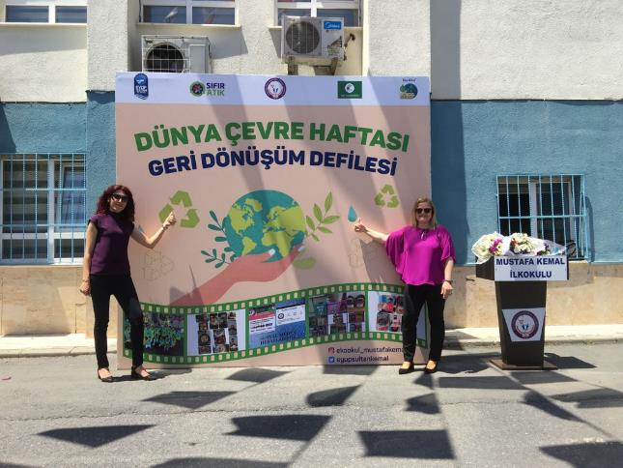

- Yıl içinde yapılan tüm çalışmaların sunum haline getirilerek sergilenmesi

Yapılan tüm çalışmalar okulumuzun sosyal medya hesaplarında paylaşıldı.

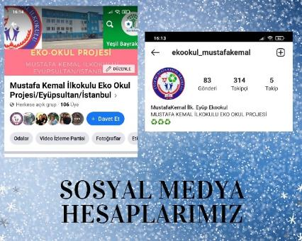
https://www.facebook.com/groups/209575877463984/
https://www.instagram.com/tv/CItmxSfhl7r/?igshid=w8by9dpi5mt3

- Eko-Okullar Şenliği Hazırlıkları kapsamında defilemiz ile farkındalık yaratarak hedeflerimize ulaştık.
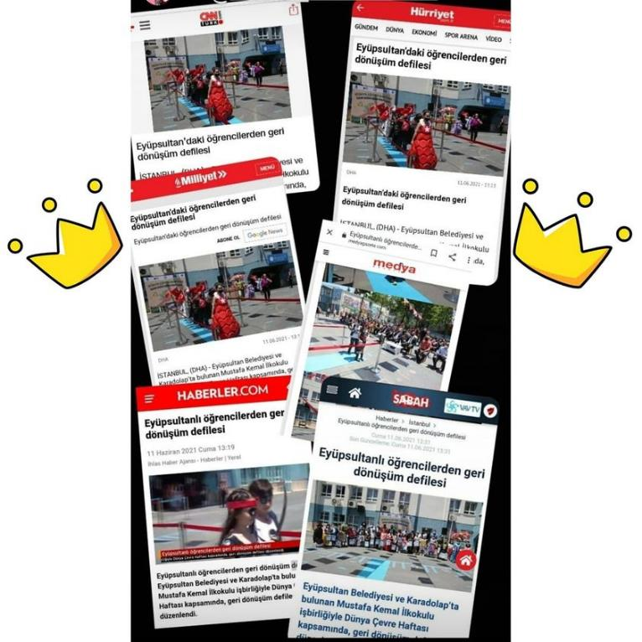

- Yeşil bayrak ödülünü kazandık.

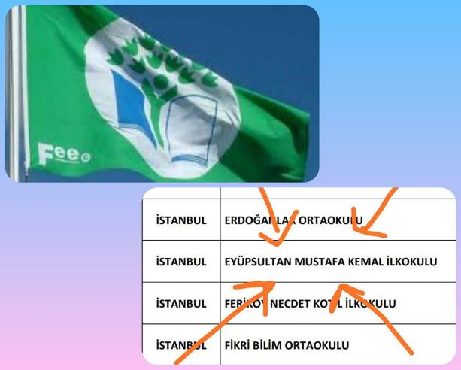

- Okulumuz atık kağıt, pil, elektronik atık toplamaya devam ediyor. Velilerimize yazın da evde bulunan geri dönüşebilen maddeleri okula getirmeleri duyuruları yapıldı.

Koordinatör Öğretmen Koordinatör Öğretmen
Gülsüm Tiryaki Bayram Sevilay Sezer

